TÜRKİYE
BADMİNTON FEDERASYONU

2020 TOKYO OLİMPİYAT OYUNLARI
KISA, ORTA VE UZUN VADELİ PLANI

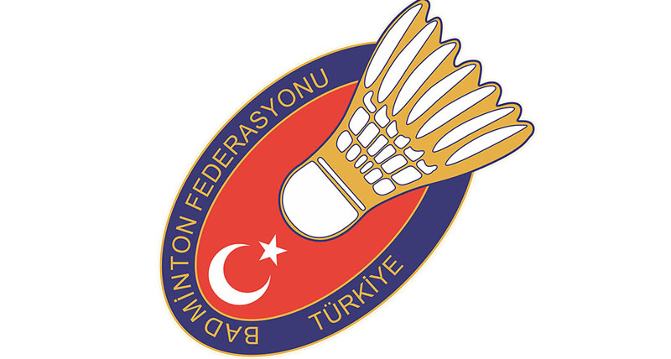

Önsöz
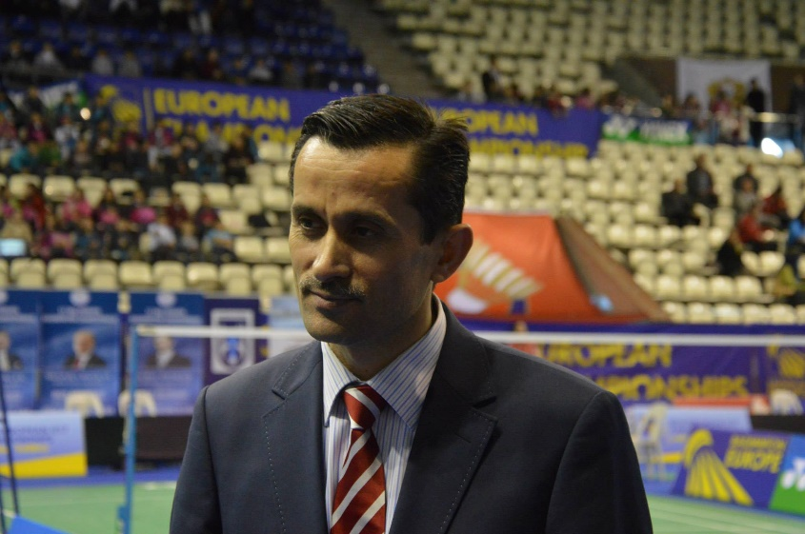

Amacımız 2020 Tokyo Olimpiyat Oyunları yolunda; Türk Badmintonunu yöneten ve yönlendiren Türkiye Badminton Federasyonu'nun, 2020 Tokyo Olimpiyatlarına kadar ki kısa, orta ve uzun vadeli önceliklerini tanımlayıp Türk Badmintonunu uluslararası seviyeye çıkaracak adımlara zemin hazırlamaktır. Plan temel olarak Badminton Federasyonu’nca izlenecek olan hedef ve önceliklere odaklanmıştır. 2017 ile 2020 arasında ortaya çıkarılmış olup, planın tamamlanması için Türkiye Badminton Federasyonu’nun ve Federasyon’a bağlı kurulların yetkilileri ile görüşülmüş, tüm bu paydaşların görüşleri göz önünde bulundurularak bir yol haritası çıkartılmıştır.

Plan hazırlanırken sporda dünyanın önde gelen Badminton ülkelerinin çalışmaları ve planlamaları da incelenmiş, stratejik hedeflerin tanımlanmasında bu kaynaklardan faydalanılmıştır.

Türkiye Badminton Federasyonu 2020 Tokyo Olimpiyat Oyunları Planı, Türk Badmintonunun gelişimi adına Federasyon’un yönünün tam olarak tanımlanmasını, anlaşılmasını kısa, orta ve uzun vadeli planlamalar için bir temel olmasını hedeflemektedir.

Kurumun olimpiyat vizyonunu ve gelecekteki yönünü tanımlayan bu plan, kulüpler, sponsorlar gibi dış paydaşları da daha sıkı işbirliğine teşvik etmeyi amaçlamaktadır.

Planlama yapılırken, zaman içerisinde yaşanacak gelişmeler ve ilerlemeler doğrultusunda yenilenip, revize edilebilecektir.

2020 Tokyo Olimpiyatları hedefine ulaşabilmek için badminton ailesinin her bireyinin katılımı büyük fayda sağlayacaktır.

Bu Plan, Badminton Federasyonu’nun konu başlıklarına göre temel prensiplerini ve stratejik önceliklerini tanımlamaktadır. Kurumun tüm detayları ile rollerini, sorumluluklarını kapsayan, tüm hedeflerini içeren kapsamlı bir plan değildir.

İçindekiler

Türkiye Badminton Federasyonu

Vizyon, Misyon, Çalışma Prensiplerimiz (Değerlerimiz)

2020 Tokyo Olimpiyatları Kısa, Orta ve Uzun Vadeli planlaması
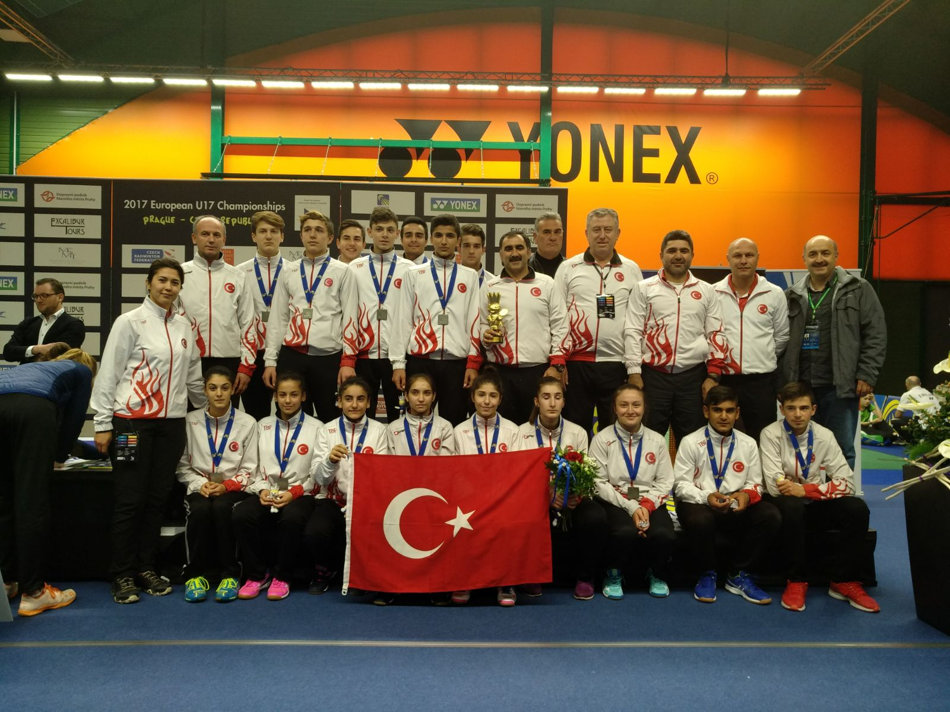

Türkiye Badminton Federasyonu
Türkiye Badminton Federasyonu 31 Mayıs 1991 Tarihinde kurulmuştur.
3 Kasım 1991 Tarihinde 104. Üye sıfatıyla Uluslararası Badminton Federasyonu tarafından tam üyeliğe kabul edilmiştir.
Türkiye Badminton Federasyonu’nun ilk başkanı İrfan YILDIRIM’dır. 5 Aralık 1993 tarihinde ilk kez yapılan federasyon başkanlığı seçmelerinde ise Akın TAŞKENT göreve başlamıştır. A.Faik İMAMOĞLU’nun 1997-2004 yılları arasında iki dönem başkanlığı sonrasında, 2004 yılı Aralık ayında yapılan seçimlerde Murat ÖZMEKİK Federasyon başkanlığı görevine gelmiştir.2006 yılındaki özerklik sonrası 8 Eylül’de yapılan seçimlerde de Murat ÖZMEKİK ikinci defa Badminton Federasyonu Başkanlığına seçilmiştir, halen Federasyon Başkanlığına devam etmektedir.
Ülkemizde kısa bir özgeçmişe sahip olmasına rağmen, Badminton son derece zevkli ve mücadele gerektiren bir spor dalı olması sebebiyle toplumumuzun her kesiminde büyük bir ilgi görmüştür. Federasyonun Minikler, Yıldızlar, Gençler, Büyükler faaliyetlerinin yanında, Sosyal Sorumluluk Projeleri, Okul Sporları, Üniversiteler faaliyetlerinin yanı sıra açık turnuvaların da düzenlediği Badminton sporu büyük bir hızla gelişme göstermektedir.
2012 Yılında Milli sporcumuz Neslihan YİĞİT; Londra Olimpiyat Oyunları'na katılan ilk Türk Badmintoncu olmuştur. 2016 yılında da Rio Olimpiyatlarına Milli Sporcumuz Özge BAYRAK iştirak etmiştir. 2017 yılında Prag'da yapılan 17 Yaş Avrupa Şampiyonasında Milli Takımımız ilk defa AVRUPA İKİNCİSİ olmuştur.2018 yılında Estonya'da yapılan 17 Yaş Avrupa Şampiyonasında ise Çift Bayanlarda Bengisu ERÇETİN-Nazlıcan İNCİ Çifti ilk defa AVRUPA ŞAMPİYONU olmuştur.
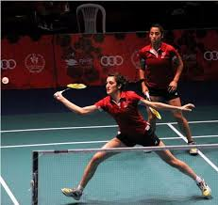
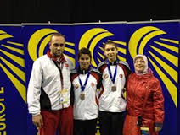
Vizyon
Vizyonumuz; sporun ve olimpik değerlerin ışığında, altyapı gelişiminde, üst düzey organizasyonların düzenlenmesinde ve badminton sporunun yönetiminde en başarılı federasyon olarak, Türkiye’yi olimpiyat oyunlarında en fazla sporcu ile temsil etmektir.

Misyon

Türkiye Badminton Federasyonu, Türkiye’de badmintonu yöneten kurumdur. Misyonumuz; badmintona ilgiyi arttırmak, sportif başarıda sürekliliği sağlamak ve tüm paydaşlarımızla işbirliğini geliştirerek 2020 Tokyo Olimpiyat Oyunlarına katılmaktır.

Çalışma Prensiplerimiz (Değerlerimiz)

Çalışkanlık : Çok, daha çok çalışacağız.

Şeffaflık : Uygulamalarımızda açık ve şeffaf olacağız.

Saygı duymak : Başkalarına saygı duymak, yaptığımız her işin temelidir.

İleri görüşlü : Her zaman uzun vadeli ve büyük düşüneceğiz.

Tutkulu : Badminton, ülkemiz ve camiamız için her zaman tutkulu, istekli olacağız.

Kazanan: Sporcularımızın, teknik ve idari kadrolarımızın, tüm paydaşlarımızın kazanan bir düşünce yapısı benimsemelerini ve geliştirmelerini sağlayacağız.

Tecrübeli : Bireysel ve kurumsal tecrübelerimizi yeni nesillerin gelişmesine ve yararına kullanacağız.

Adaletli : Badmintonu, objektif prensipler ve gelişmesine en çok yarar sağlayacak kurallar ile yöneteceğiz.
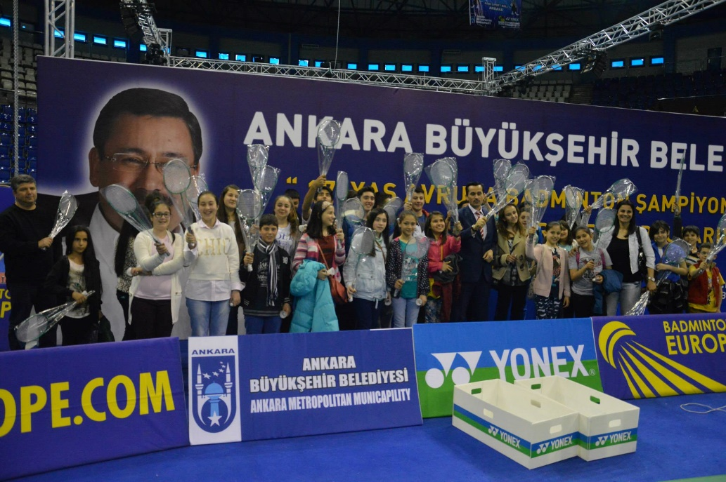
Olimpik Hedefler
Altyapı faaliyetlerini geliştirerek, genç badmintoncuların eğitimli ve tecrübeli antrenörler aracılığı ile bilgilenmelerini sağlayacağız.
- Tesislerimizi iyileştirerek, sporcularımızın en iyi olanaklarda badminton oynamaları için çalışacağız.
- Yeni badminton malzemesi alımında yardımcı olacağız.
- Badmintonu daha olumlu bir deneyim haline getirmek için yeni antrenman teknikleri geliştireceğiz.
- Kulüplerle birlikte çalışarak daha çok faaliyet düzenleyeceğiz.
Eğiteceğiz, Eğitimli antrenörler eşliğinde, yenilikçi antrenman çalışmalarını kullanarak Yetenekleri belirleyeceğiz.
- Antrenörlük eğitim sürecini geliştirip yenilikçi materyaller ile destekleyeceğiz, ülke genelinde kullanılabilecek ve sürekli olarak yenilenecek bir veri tabanı oluşturacağız.
Objektif yollar ve bilimsel performans ölçüm teknikleri kullanarak Yetenekleri belirleyeceğiz.
- Performans ölçümlerinde en verimli uygulamaları belirleyip kullanacağız.
Badminton eğitim merkezlerimiz ve kulüplerimizin altyapılarında üst düzey badminton eğitimi almalarını sağlayarak yol göstereceğiz.
- Belirlenen yeteneklerin gelişimlerini rekabetçi ve üst düzey organizasyonlarda sürdürmeleri için çalışacağız.
- Altyapı milli takımlarımızda mücadele eden sporcularımızın mümkün olduğunca çok sayıda uluslararası maç oynayarak tecrübelerini arttırmalarını sağlamaya devam edeceğiz.
- Açılacak olan Badminton Olimpiyat Merkezi’nde her ay yetenek geliştirme kampları düzenleyeceğiz.
Üst düzey badmintonculara spor hayatları boyunca ve sonrasında rehberlik edeceğiz.
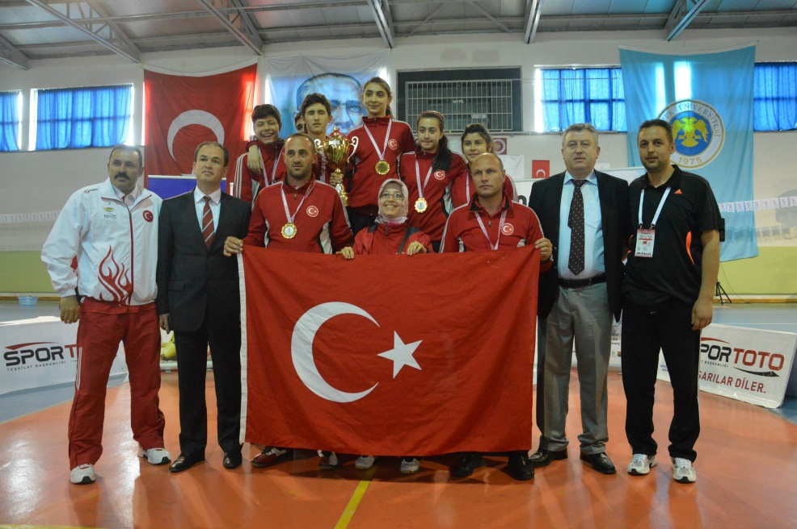
Hedefler Doğrultusunda Ulaşılmak İstenen Nokta
- Uluslararası sportif rekabette üst düzey performans göstererek, madalya sayımızı çoğaltmak,
- Olimpik sporcuların eğitimli antrenörler ve kamplarla gelişimlerini sağlamak,
- Yapılacak testler ve bilimsel çalışmalarla sporcuların en üst performansa ulaşmalarını sağlamak,
- Katılınması düşünülen Olimpiyat Elemesi Puan Turnuvalarını belirlemek.

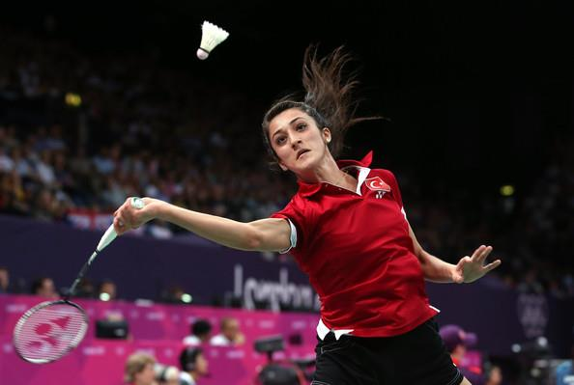
Kısa Vade :
1-Kota müsabakalarına devam edilecek.
2-Olimpiyat Havuzunda bulunan ve Öğretmen ataması yapılan Sporcularımızı Ankara da bulunan Badminton Olimpiyat Hazırlık Merkezinde sürekli kampta tutmak için görevlendirilmelerinin Ankara ya alınması.
3-Olimpiyat Havuzunda bulunan Sporcularımızı ara ara Ankara da bulunan Badminton Olimpiyat Hazırlık Merkezinde kampa alacağız.
4-Olimpiyat Havuzunda bulunan Sporcularımızın Sağlık ve Performans Testlerini yaptıracağız.
5-Olimpiyat Havuzunda bulunan ve Hedef kadroda bulunan sporculara Spor Malzemesi sponsoru bulmaya çalışacağız.
6-Olimpiyat Havuzunda sporcusu olan Antrenörleri motive etmek amacıyla bu antrenörlere Olimpiyat Havuzundan ve bütçeden seans ücreti ödeyeceğiz.
Orta Vade :
1-Kota müsabakalarına devam edilecek, Sporcularımızın daha fazla puan alabilmeleri için daha yüksek puanlı turnuvalara gönderilecektir.
2-Olimpiyat Havuzunda bulunan Sporcularımızı ara ara Ankara da bulunan Badminton Olimpiyat Hazırlık Merkezinde kampa alacağız.
3-Olimpiyat Havuzunda bulunan Sporcularımızı Çin-Endonezya ve Malezya’daki Antrenman merkezlerinde Olimpiyat Hazırlık kamplarına göndereceğiz.
4-Olimpiyat Havuzunda bulunan Sporcularımız için Yurt dışından Partner Sporcu getirecek ve Badminton Olimpiyat Hazırlık Merkezimizde sürekli istihdam edeceğiz.
5-Olimpiyat Havuzunda bulunan Sporcularımızın Sağlık ve Performans Testlerine göre sporcularımızın eksik noktalarını geliştireceğiz.
6-Olimpiyat Havuzunda bulunan ve Hedef kadroda bulunan sporculara Spor Malzemesi sponsoru bulmaya çalışacağız.
7-Olimpiyat Havuzunda sporcusu olan Antrenörleri motive etmek amacıyla bu antrenörlere Olimpiyat Havuzundan ve bütçeden seans ücreti ödeyeceğiz.
8-2024 Olimpiyatlarına gidebilecek kadroyu oluşturabilmek için Türkiye Ranking (sıralama) müsabakaları yaparak Çekirdek kadroyu oluşturacağız.
9-Olimpiyat Havuzunda sporcusu olan Kulüpleri motive etmek amacıyla bu kulüplere malzeme yardımı yapacağız.
10-2024 Olimpiyatlarına hazırlık kadrosunda sporcusu Antrenörlerin sporcularını Yurt dışında ki 17 ve 19 Yaş ranking müsabakalarına göndereceğiz.

Uzun Vade :
1-Kota müsabakalarına devam edilecek, Sporcularımızın daha fazla puan alabilmeleri için daha yüksek puanlı turnuvalara gönderilecektir.
2-Olimpiyat Havuzunda bulunan Sporcularımızı Kota sürecine yakın dönemde daha fazla Ankara da bulunan Badminton Olimpiyat Hazırlık Merkezinde kampa alacağız.
3-Olimpiyat Havuzunda bulunan Sporcularımızı Çin-Endonezya ve Malezya’daki Antrenman merkezlerinde Olimpiyat Hazırlık kamplarına göndermeye devam edeceğiz.
4-Olimpiyat Havuzunda bulunan Sporcularımız için Yurt dışından Partner Sporcu getirecek ve Badminton Olimpiyat Hazırlık Merkezimizde sürekli istihdam edeceğiz.
5-Olimpiyat Havuzunda bulunan Sporcularımız için Yurt İçinden ve Yurt dışından Yüksek Performans koç’u ile anlaşacağız.
6-Olimpiyat Havuzunda bulunan Sporcularımızın Sağlık ve Performans Testlerine göre sporcularımızın eksik noktalarını geliştireceğiz.
7-Olimpiyat Havuzunda bulunan ve Hedef kadroda bulunan sporculara Spor Malzemesi sponsoru bulmaya çalışacağız.
8-Olimpiyat Havuzunda sporcusu olan Antrenörleri motive etmek amacıyla bu antrenörlere Olimpiyat Havuzundan ve bütçeden seans ücreti ödeyeceğiz.
9-Badminton Olimpiyat Hazırlık Merkezimizde ki Fitnes cihazlarını geliştireceğiz.
10-Olimpiyat Havuzunda sporcusu olan Kulüpleri motive etmek amacıyla bu kulüplere malzeme yardımı yapmaya devam edeceğiz.
11-Olimpiyat Havuzunda bulunan ve 2024 Olimpiyatlarına hazırlık kadrosunda sporcusu Antrenörler için Yabancı Antrenör getirip Gelişim semineri verdireceğiz.
12-2024 Olimpiyatlarına hazırlık kadrosunda sporcusu Antrenörlerin sporcularını Yurt dışında ki 17 ve 19 Yaş ranking müsabakalarına göndermeye devam edeceğiz.
13-2024 Olimpiyatlarına hazırlık kadrosunda sporcusu Antrenörlerin sporcularını her 2-3 ayda bir hazırlık kampına alacağız.

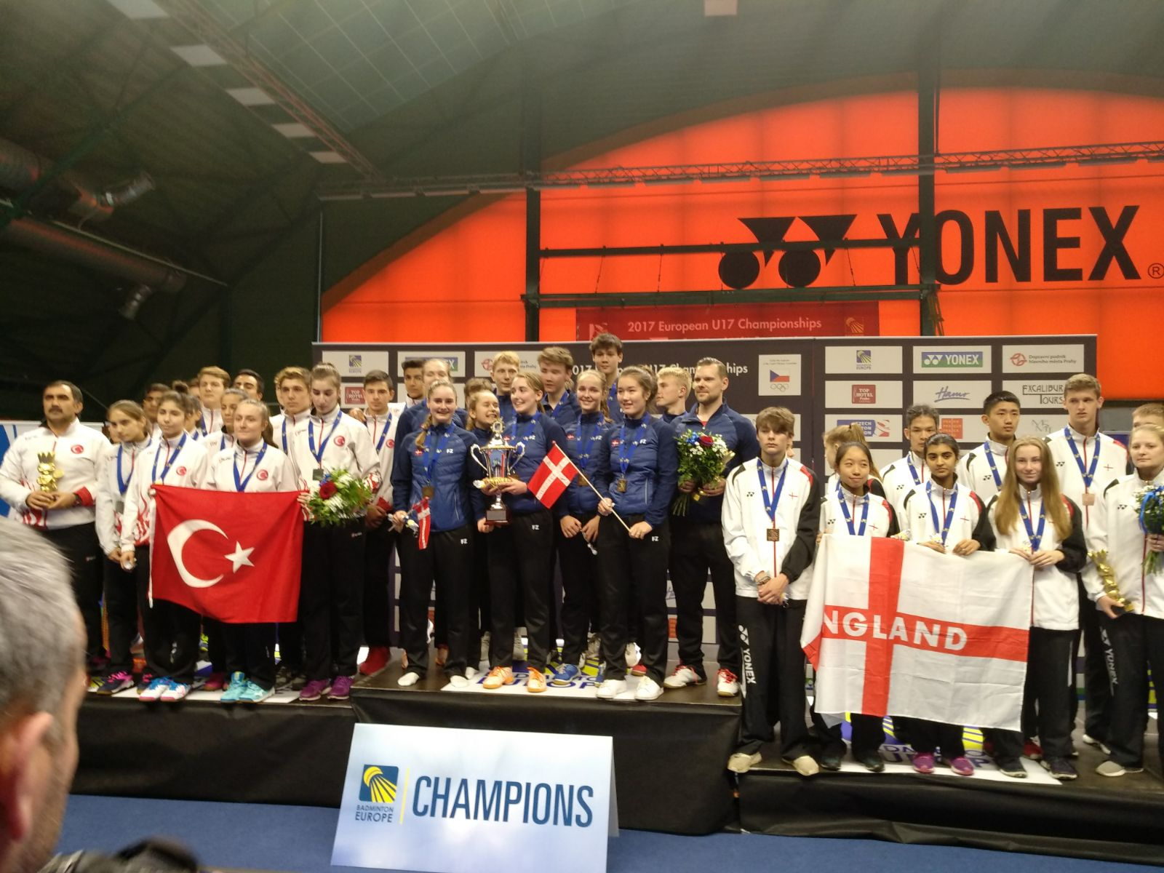
KOTA ALMASI MUHTEMEL SPORCULAR

Erkekler  1-Emre LALE  2-M.Ali Kurt  3-Enis Sesalan  4-İ.Haktan Doğan  5-Serhat Salım  6-Okan Gültekin  7-Serdar Koca | Kızlar  1-Neslihan Yiğit  2-Özge Bayrak  3-Aliye Demirbağ  4-Büşra Ünlü  5-Nazlıcan İnci  6-Bengisu Erçetin  7-Zehra Erdem

UYGULAMA EYLEM PLANLARI
1-Olimpiyat oyunlarına gitmesi muhtemel sporcuların seçimi ve yapılacak performans testleri sonrasında sporcuların günlük, haftalık, aylık ve yıllık antrenman ve puan alınabilecek hedef müsabaka programı belirlenir.

2-3-4 aylık periyotlarla yapılacak testler ve alınacak puanlar da dikkate alınarak sporcuların ihtiyaçlarına yönelik olarak programlar güncellenir.
3-Belirli periyotlarla olimpiyat sporcularının katılacağı kapsamlı kamplar yapılır.

TEKNİK DESTEK PERSONELİ
1-Uluslararası tecrübeye ve donanıma sahip ve Olimpiyat Takımında Spocuları olan antrenörler;
1-)Çağatay Taşdemir ,
2-)Cengiz Özübir
3-)Şule Özmekik
4-)Üstün Köksal
5-)Uğur Erçetin
6-)Naci Usta
7-)Barış Boyar
8-)Murat Sönmez
9-)M.Ali Aslan
10-)Sıddık İsaoğlu
11-)Hakan Avcı
12-)M.Fatih Kaymaz

